Voici les 74 compositions de l'European Bonsaï San Show 2013 à Saulieu.

Dans la catégorie feuillus

Les arbres primés

1er prix: Alnus serrulata - El Tim Bonsaï (pot japonais)

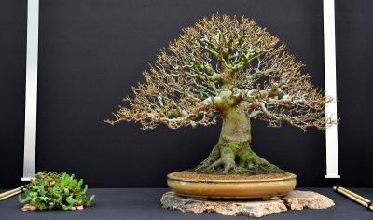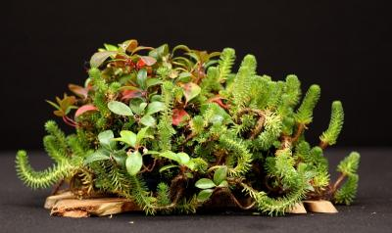

2ème prix: Buxus sempervirens - François Gau (pot Greg Ceramics)

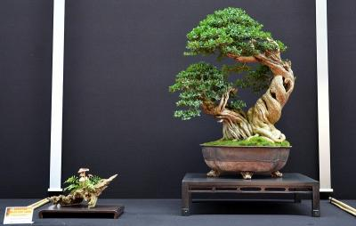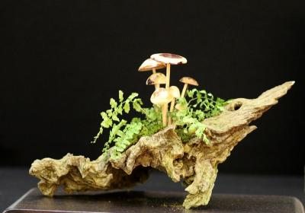

3ème prix: Actinidia arguta - Joël Pouzet (pot John Pitt)

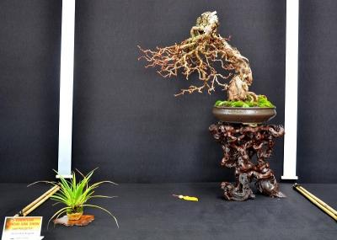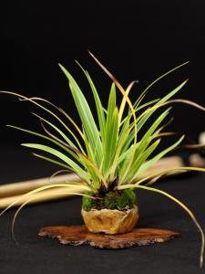

Et les autres

Satsuki - Matteo Martin (pot japonais)

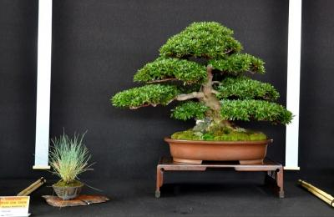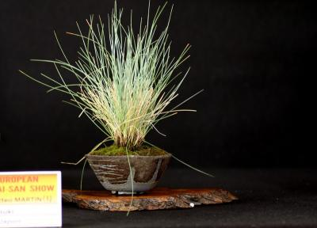

Buxus sempervirens - Didier Weiss (pot Bryan Albright)

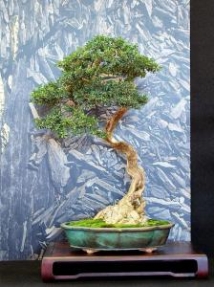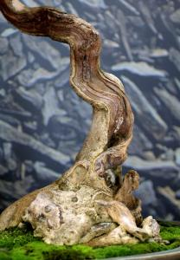

Buxus sempervirens - Fabrice Huertas (pot chinois)

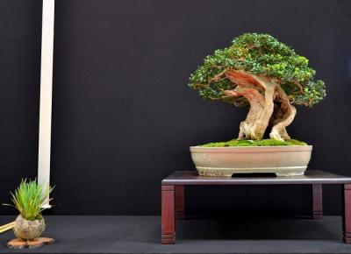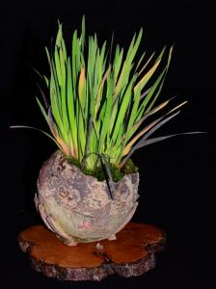

Buxus sempervirens - Dominique Michel (pot Milan Klika)

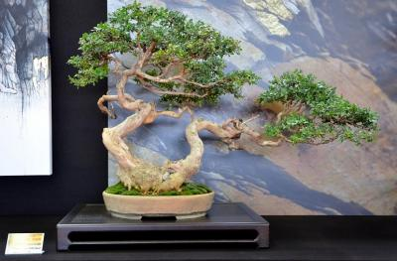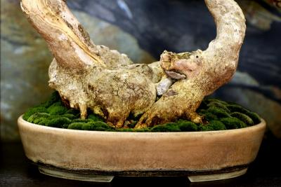

Buxus sempervirens - Jean-Paul Polmans (pot Bryan Albright)

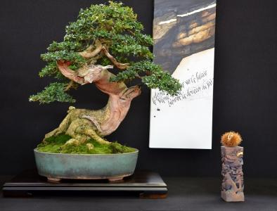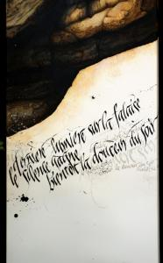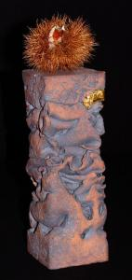

Buxus sempervirens - Pierre Robach (pot Tokoname)

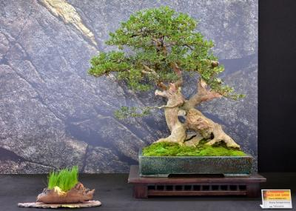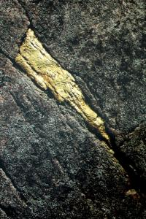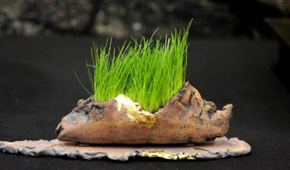

Buxus sempervirens - Raymond Claerr (pot Isabelia)

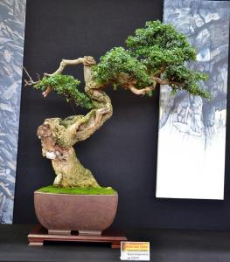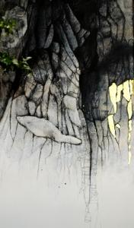

Buxus sempervirens - Rémi Guillot (pot Bruno Auvinet)

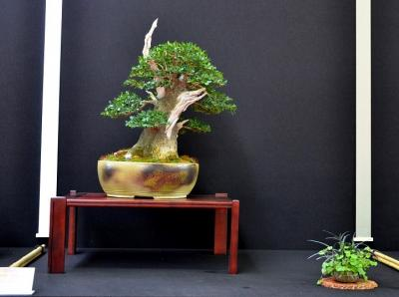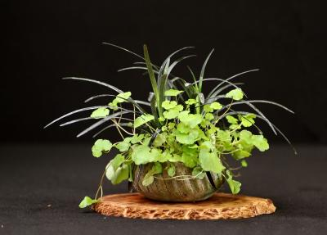

Buxus sempervirens - François Gau (pot chinois)

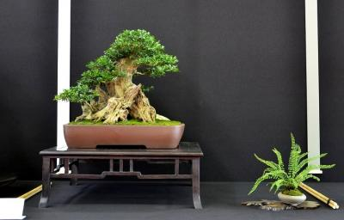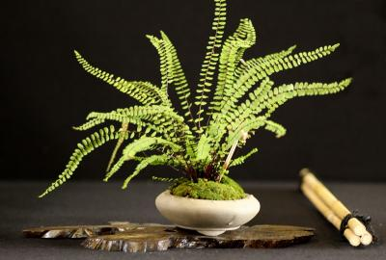

Buxus sempervirens - Enzo Ferrari (pot chinois)

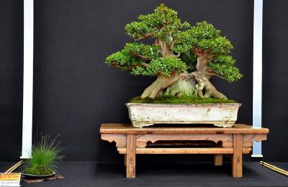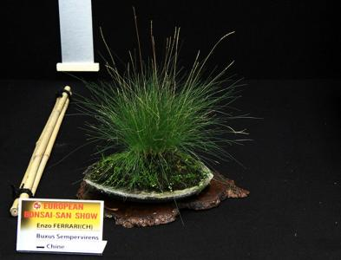

Punica granatum - Frédéric Chenal (pot Tokoname)

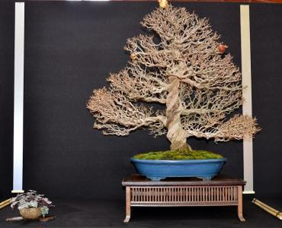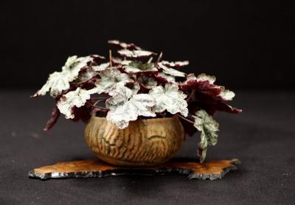

Carpinus turczaninowii - Ian Stewardson (pot Gordon Duffet)

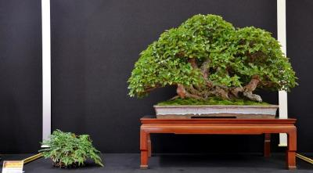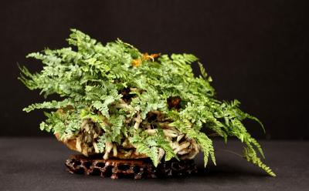

Acer palmatum - Barbara et Herbert Obermayer (pot Milan Klika)

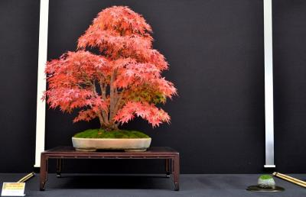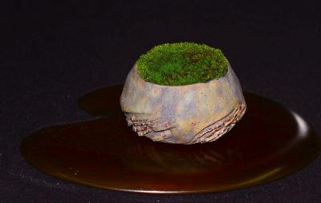

Ligustrum - Mauro Stemberger (pot japonais)

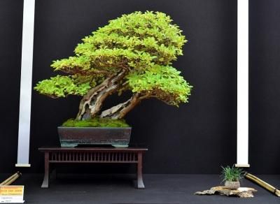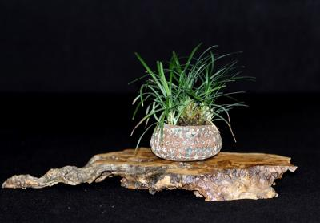

Acer palmatum - Jurg Staheli (pot Rolf Hitz)

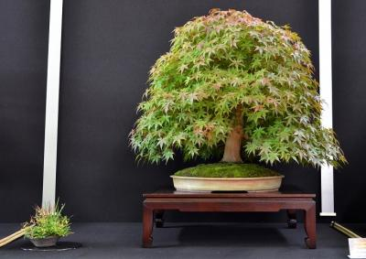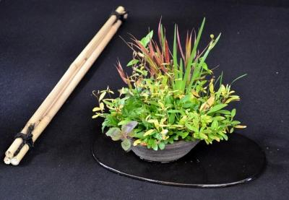

Acer palmatum Deshojo - Matteo Martin (pot japonais)

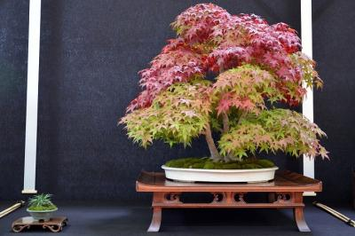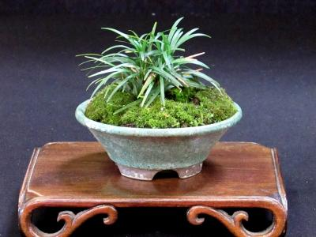

Carpinus betulus - Philippe Massard (pot Gordon Duffet)
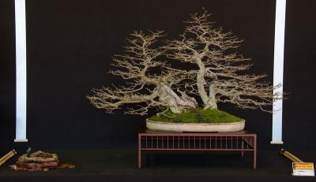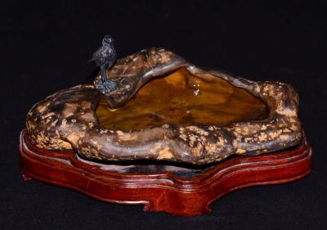

Olea europea - El Tim Bonsaï (pot japonais)

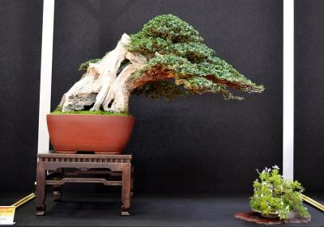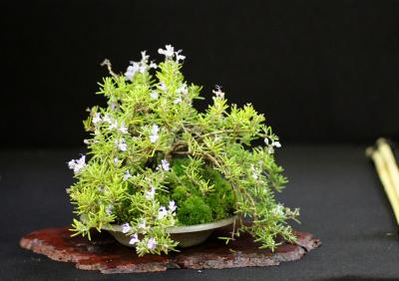

Pistacia vera - Jean-François Busquet (pot Isabelia)

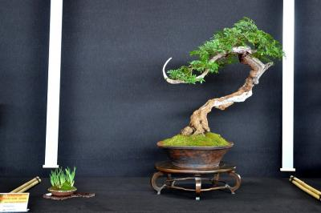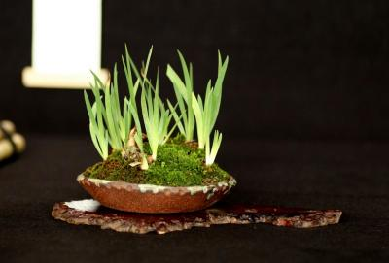

Cotoneaster - Rudy Marinello (pot Milan Klika)

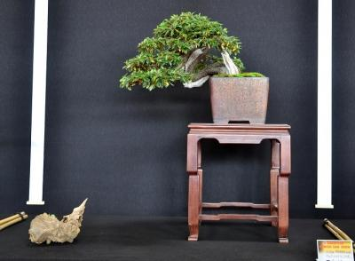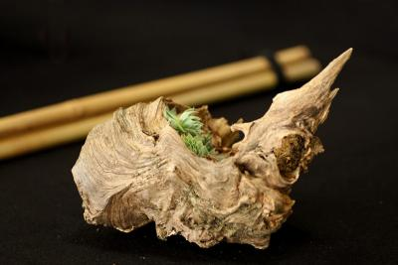

Olea europea - Jean-François Busquet (pot Yixing)

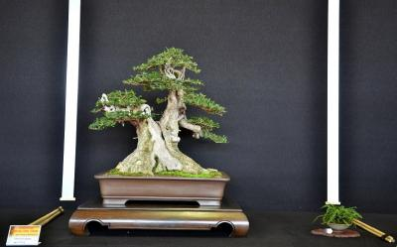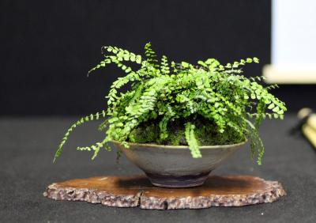

Acer palmatum Shishigashira - Michel Otto et Frans Jacobs (pot antique japonais)

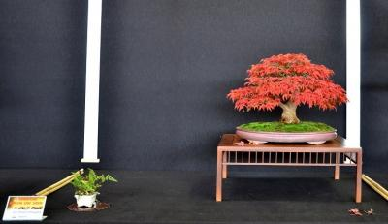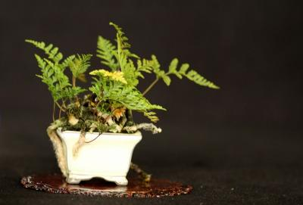

Ulmus japonica - Daniel Suykerbuyk (pot japonais)

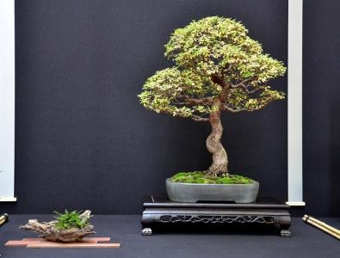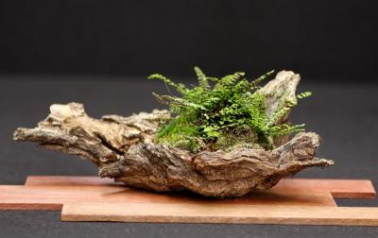

Ulmus parvifolia - Jack Léger (pot chinois)

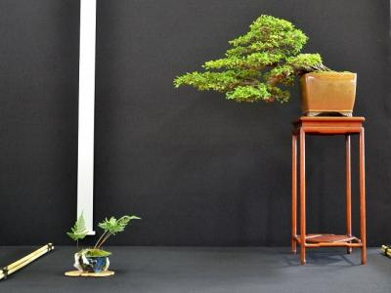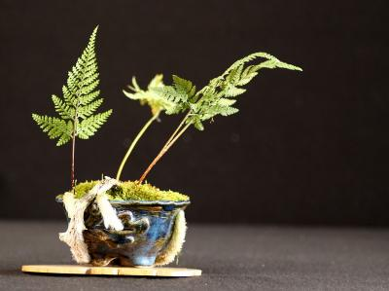

Pistacia vera - Jean-Marc Pouillon (pot Yixing)

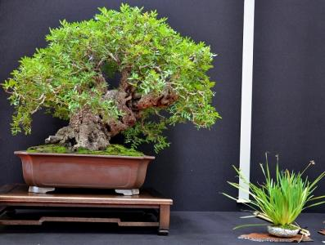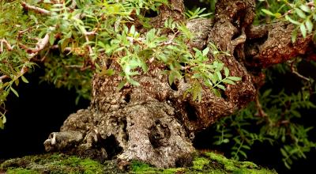

Les compositions de shohin et mame

Composition Daniel Suykerbuyk

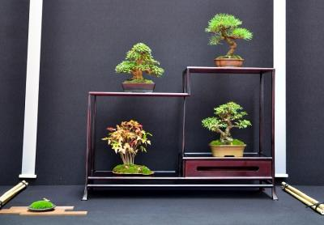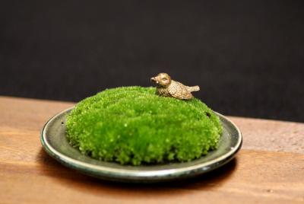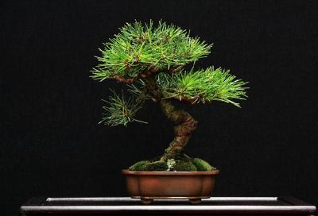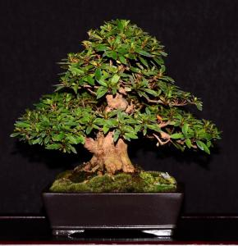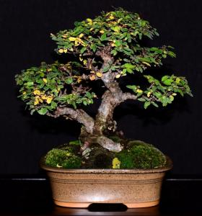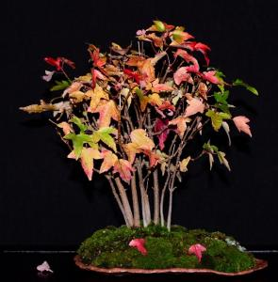

Composition Eric Vieren

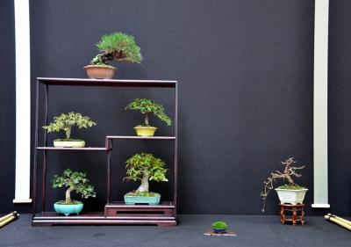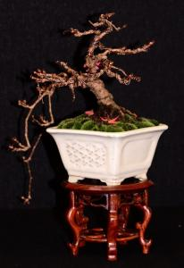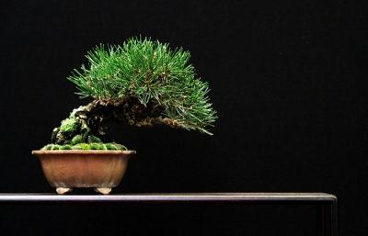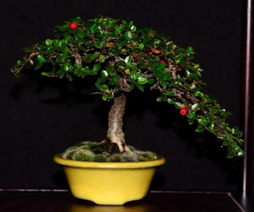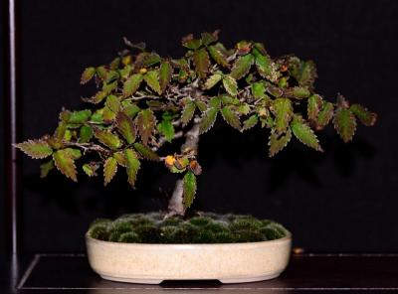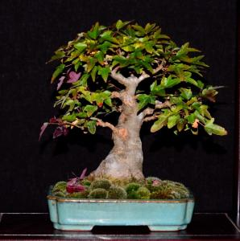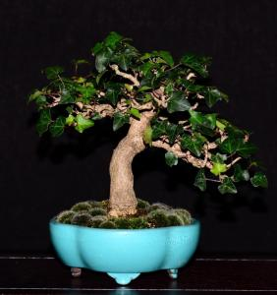

c'est en forgeant que l'on devient forgeron, et c'est en sciant que Léonard de vinci

#2 Emmy40
- Modérateurs
- 2 908 messages
- Sexe :Femme
- Zone USDA :9b
- Formation :La vie, les réussites et les échecs, les rencontres, les amis...
- Pays :France
- Département :Landes
Posté 30 octobre 2013 - 21:40
Dans la catégorie conifères

Les arbres primés

1er prix: Taxus cuspidata - Luis Balino (pot Tokoname)

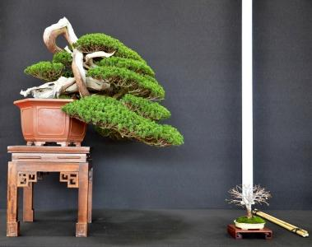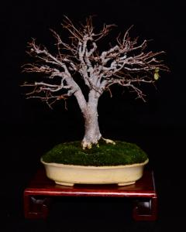

2ème prix: Pin sylvestre - Jean-François Busquet (pot Bruno Auvinet)

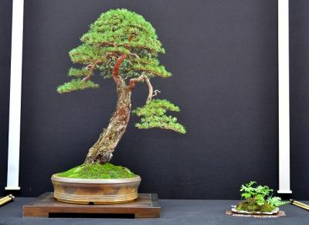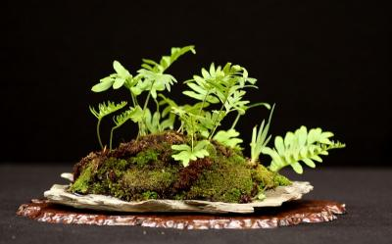

3ème prix: Cryptomeria - Alexandre Escudero (pot Tokoname)

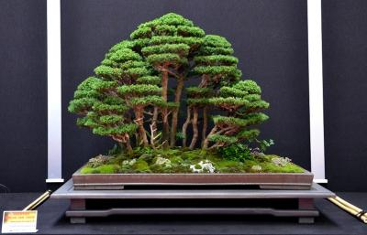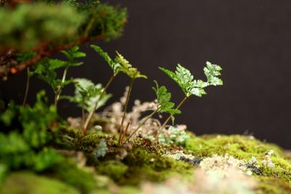

Et les autres

uniperus sabina - Patrick Cremers (pot Bruno Auvinet)

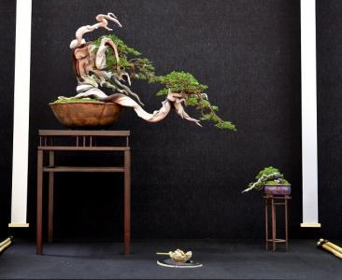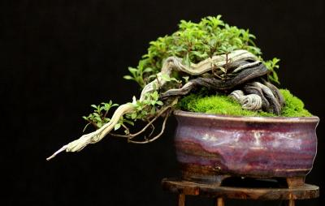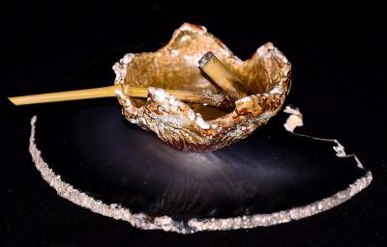

Juniperus itoigawa - Mauro Stemberger (pot japonais)

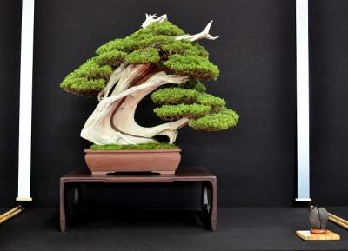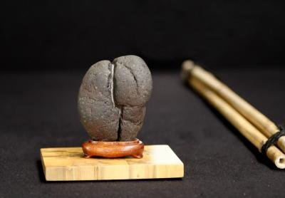

Juniperus itoigawa - Laurent breysse (pot Tokoname)

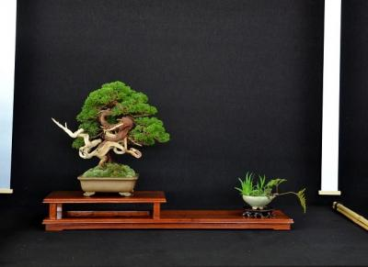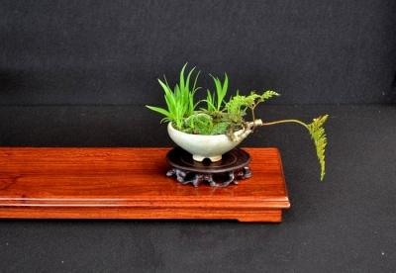

Pinus sylvestris - Gaby Becker (pot chinois)

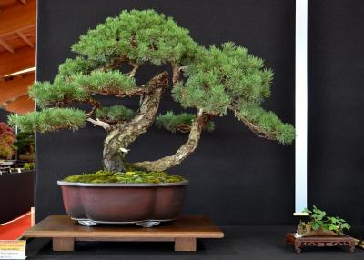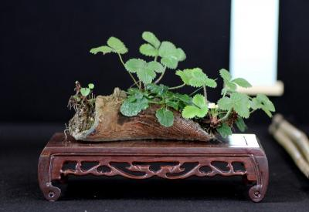

Picea abies - Josef Valuch (pot japonais)

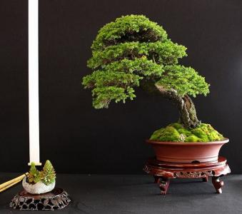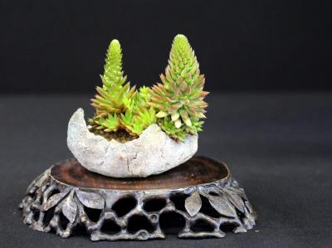

Juniperus rigida - Christophe Richy (pot Tokoname)

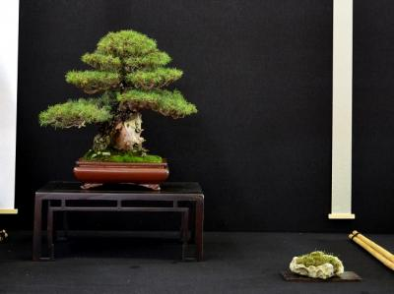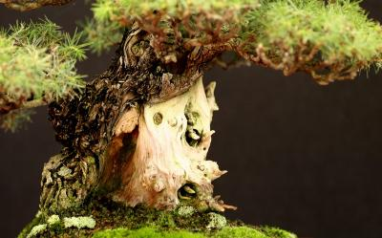

Pinus uncinata - Vaklav Novak (pot Milan Klika)

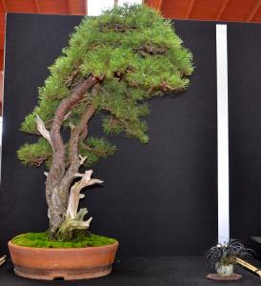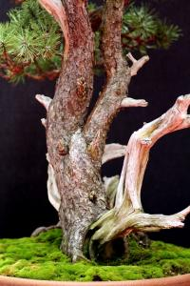

Juniperus chinensis - Jorge Campos (pot Japonais)

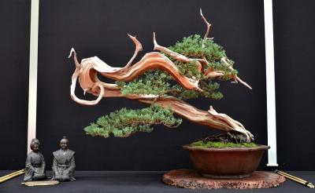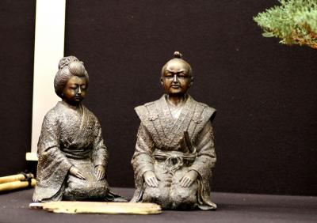

Pinus sylvestris - Mauro Stemberger (pot japonais)

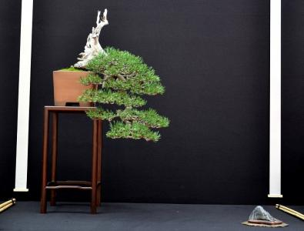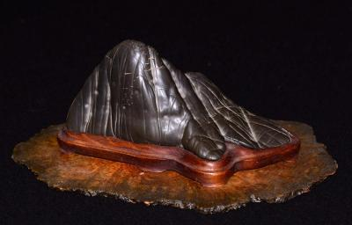

Pinus thunbergii - Mauro Stemberger (pot japonais)

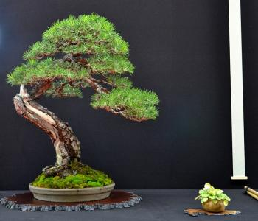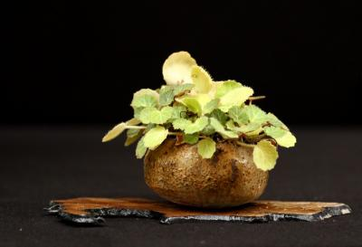

Pinus mugo - Enzo Ferrari (pot japonais)

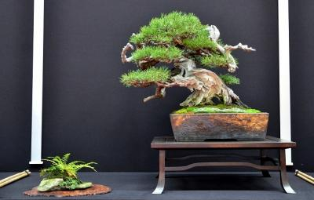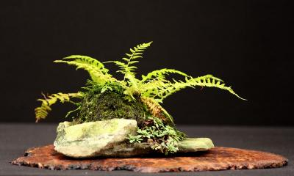

Larix - Vaclav Novak (pot Milan Klika)

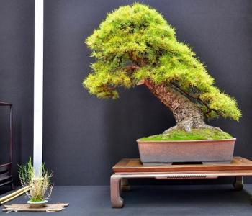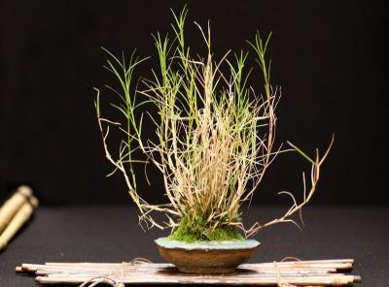

Pinus uncinata - Vaclav Novak (pot Milan Klika)

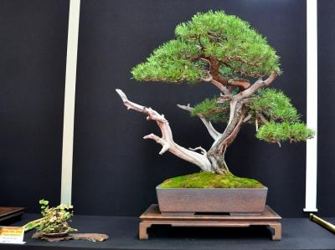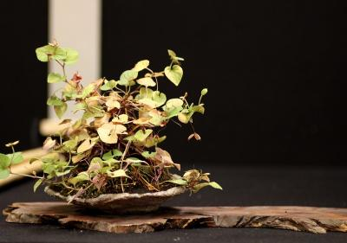

Taxus - Francisco Ferreira (pot Yixing)

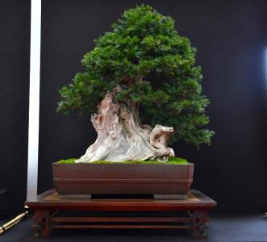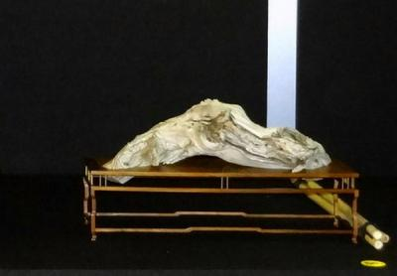

Juniperus sabina - Nicola Kritora Crivelli (pot chinois)

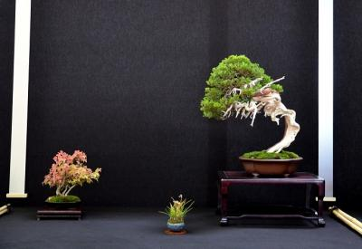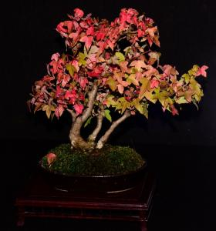

Taxus cuspidata - Jospeh Valuch (pot japonais)

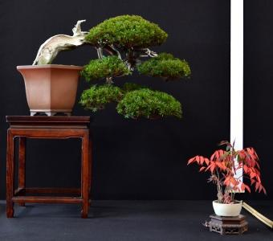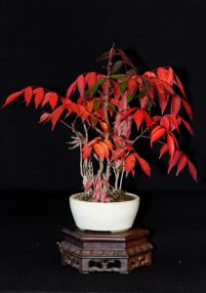

Pinus sylvestris - Gaby Becker (pot John Pitt)

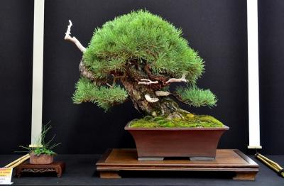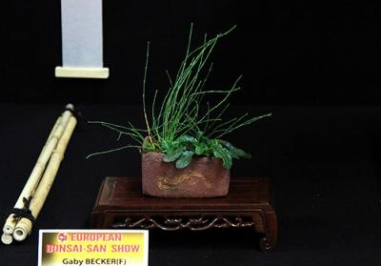

Juniperus kishu - Mauro Stemberger (pot japonais)

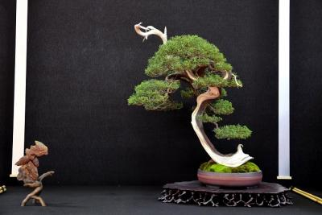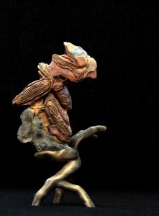

Taxus cuspidata - Udo Fischer (pot japonais)

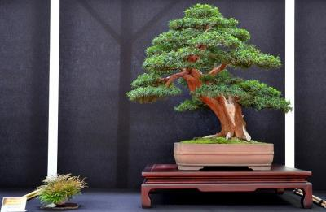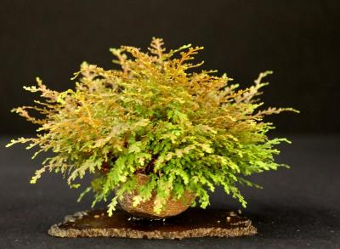

Pinus mugo - Nicola Kritora Crivelli (pot Tokoname)

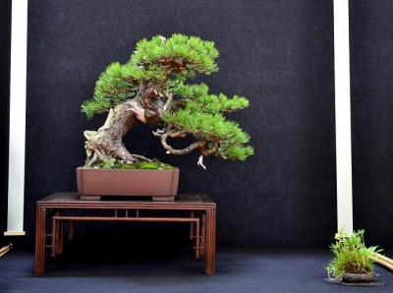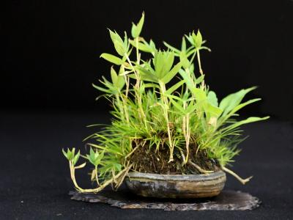

Pinus sylvestris - Jorge Campos (pot japonais)

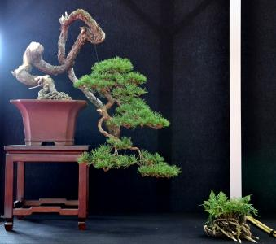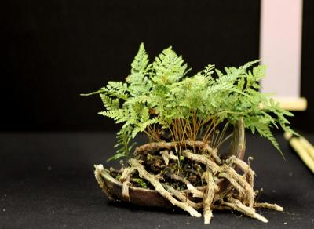

Pinus uncinata - Vaclav Novak (pot Milan Kilka)

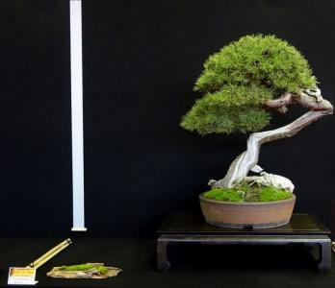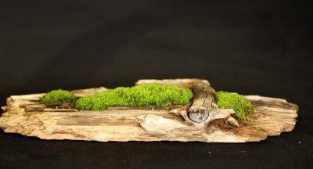

Pinus sylvestris - Grégoire Danielle (pot Sylvie Rigal)

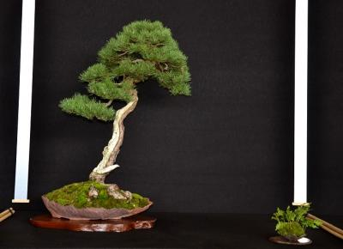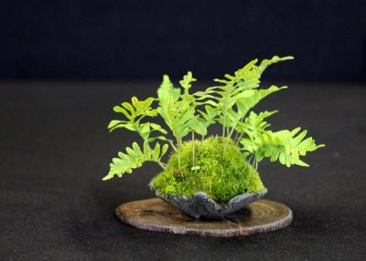

Juniperus chinensis - Barbara et Herbert Obermayer (pot Peter Krebs)

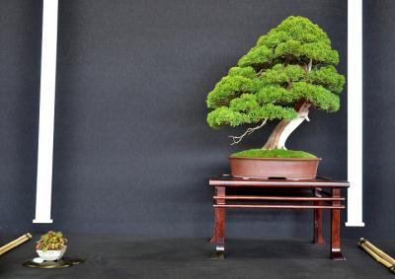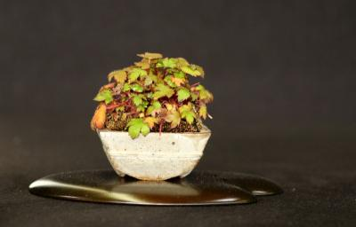

Pinus sylvestris - Michel Dominique (pot chinois)

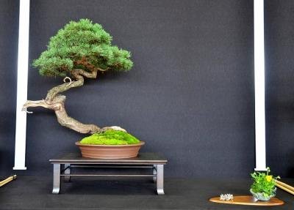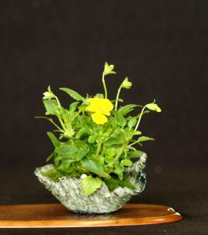

Pinus sylvestris - Luis Balino (pot japonais)

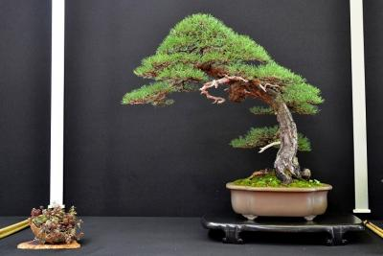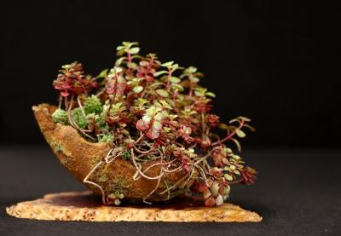

Picea abies - Jean-Michel Adam (pot Yixing)

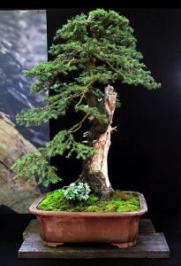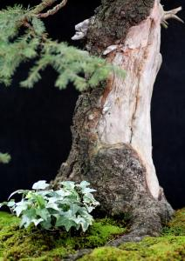

Pinus mugo - François Jeker (pot Isabelia)

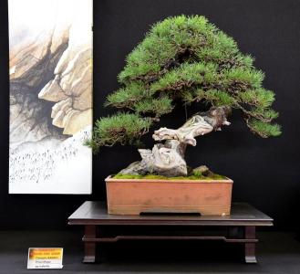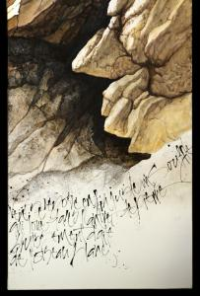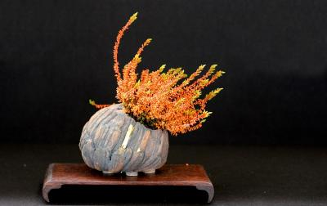

Pinus sylvestris - François Jeker (pot Tokoname)

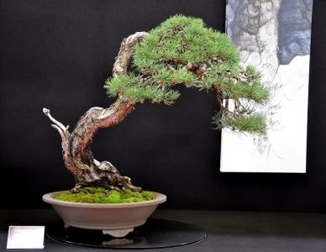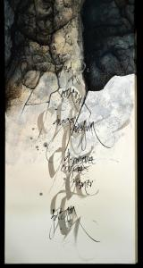

Pinus - Paul Buedts (pot Tokoname)

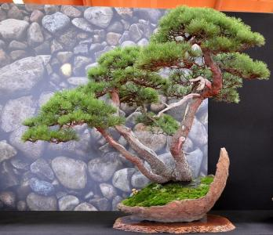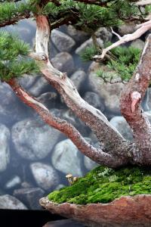

Picea abies - François Jeker (pot Isabelia)

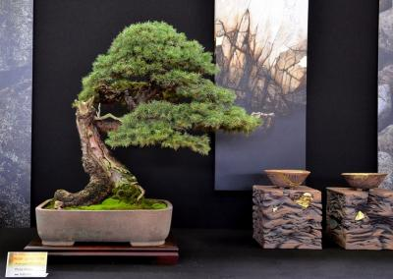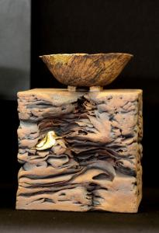

Pinus sylvestris - Laurent Breysse (pot Tokoname)

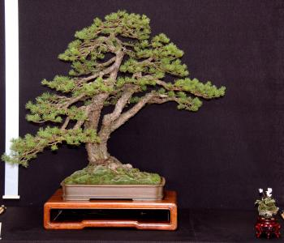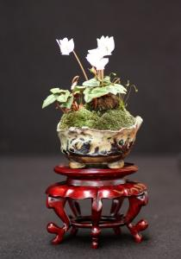

Pinus uncinata - Vaclav Novak (pot Wolfgang Meinhart)

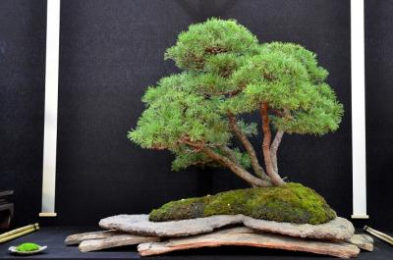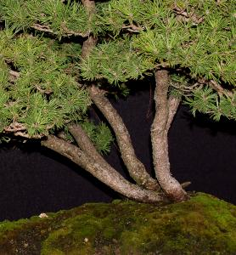

Les trois compositions primées

1er prix: Actinidia arguta - Joël Pouzet (pot John Pitt)

2ème prix: Juniperus Sabina - Nicola Kitora Crivelli (pot chinois)

3ème prix: Acer palmatum Shishigashira - Michel Otto et Frans Jacobs (pot antique japonais)

Rare est le nombre de ceux qui regardent avec leurs propres yeux et qui éprouvent avec leur propre sensibilité. (Albert Einstein)

Fais ce que tu crois juste selon ton coeur car on te critiquera de toute façon. (Eleanor Roosevelt)
Les présentations en Tokonoma

Olea europea - Mauro Stemberger

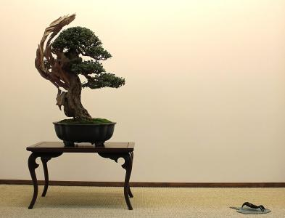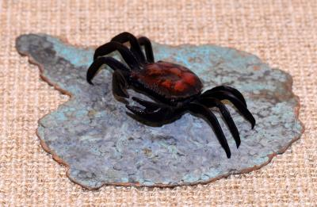

Pinus sylvestris - Mauro Stemberger

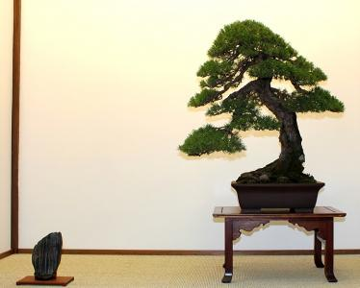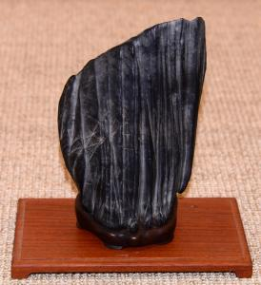

Juniperus - Mauro Stemberger

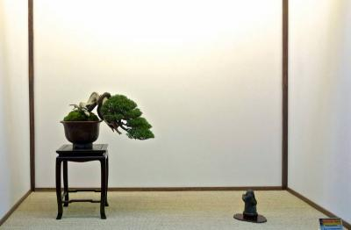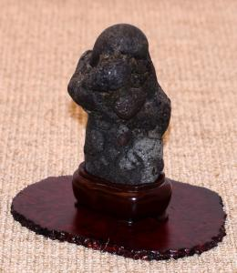

Celtis - Mauro Stemberger
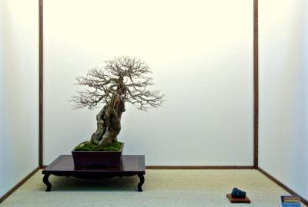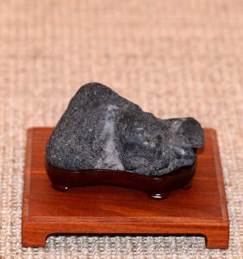

Juniperus - Danny Use

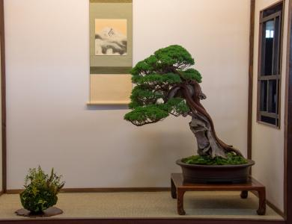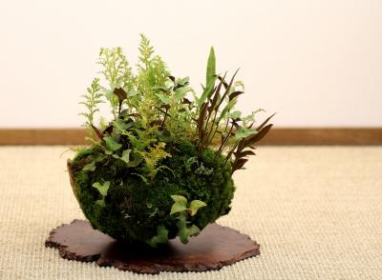

Pinus - Danny Use

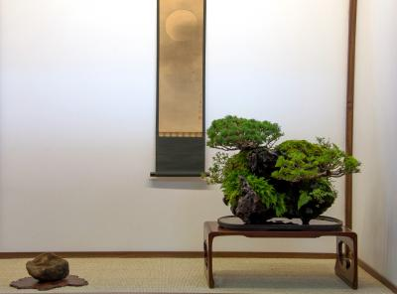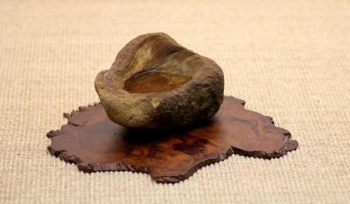

Pinus pentaphylla - Danny Use

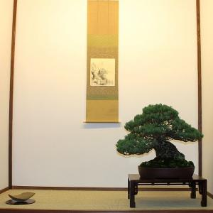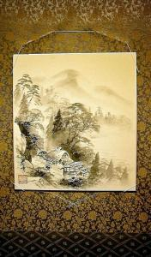

Acer palmatum - Danny Use

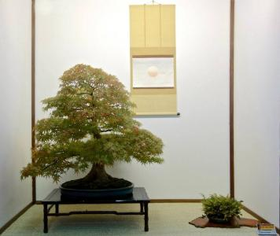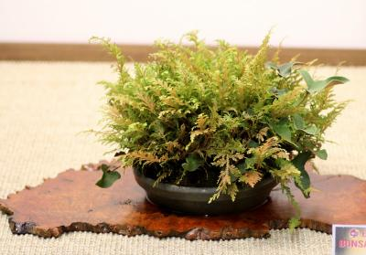

Rare est le nombre de ceux qui regardent avec leurs propres yeux et qui éprouvent avec leur propre sensibilité. (Albert Einstein)

